Projet Incocar

**Rapport de projet**

**François-Xavier Montoya-Molina | Cédric Dieudonné**

**Août 2019**

# Domaine d’application

Le logiciel traite des données concernant une entreprise de vente de voitures d’occasions.

Il permettra de, gérer le stock des voitures ainsi que leurs ventes, leurs factures et gérer les fournisseurs et les clients.  
Le programme permettra une meilleure gestion du stock et d’obtenir des informations utiles pour savoir comment se porte l’entreprise.

# Diagramme de classes

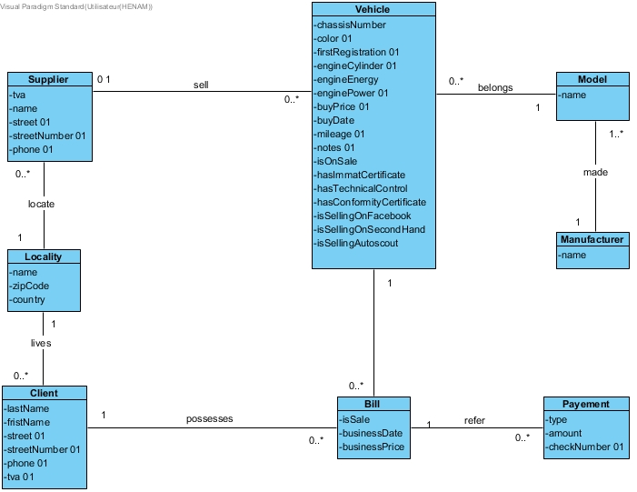

# Description des tables de la base de données

Lors de l’achat, certaines informations sur le véhicule pourront être enregistrées ultérieurement à l’encodage de celui-ci.

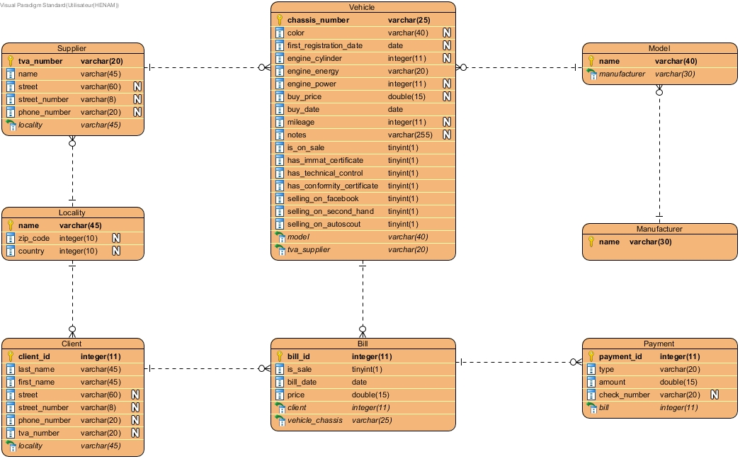

# Documentation de la base de données

|  |  |  |  |  |
| --- | --- | --- | --- | --- |
| Légende : | Clé primaire | Clé étrangère |  |  |
| **Tables** | **Colonne** | **Description** | **Type** | **Multiplicité** |
| Vehicle | chassis_number | Numéro du constructeur qui identifie le véhicule de manière unique. | varchar[] | 1 |
| color | La couleur principale de la carrosserie du véhicule | varchar[] | [0..1] |
| first_registration_date | La date de la 1ère immatriculation du véhicule | Date | [0..1] |
| engine_cylinder | La cylindrée du véhicule | int | [0..1] |
| engine_energy | L’energie du moteur (diesel, essence, electrique) | varchar[] | 1 |
| engine_power | La puissance du moteur en KW | int | [0..1] |
| buy_price | Le prix auquel a été acheté le véhicule par Incocar | double | [0..1] |
| buy_date | La date à laquelle le véhicule a été acheté par Incocar | Date | 1 |
| mileage | Le kilométrage du véhicule. | int | [0..1] |
| notes | Concerne les remarques éventuelles sur l’état du véhicule ex: Griffe capot, Rétroviseur cassé... | varchar[] | [0..1] |
| is_on_sale | Détermine si le véhicule est en vente ou non. Cella permet de distinguer un véhicule qui possède des factures. | boolean | 1 |
| has_immat_certificate | Détermine si Incocar est en possession du certificat d’immatriculation du véhicule | boolean | 1 |
| has_technical_control | Détermine si Incocar est en possession de l’attestation du contrôle technique | boolean | 1 |
| has_conformity_certificate | Détermine si Incocar est en possession du certificat de conformité du véhicule | boolean | 1 |
| selling_on_facebook | Détermine si le véhicule est publié sur le site “Facebook” | boolean | 1 |
| selling_on_second_hand | Détermine si le véhicule est publié sur le site de vente en ligne “2emain” | boolean | 1 |
| selling_on_autoscout | Détermine si le véhicule est publié sur le site de vente en ligne “Autoscout” | boolean | 1 |
| model_name | Référence vers le modèle | varchar[] | 1 |
| tva_number | Le numéro de TVA du fournisseur | varchar[] | 1 |
| Supplier | tva_number | Le numéro de TVA du fournisseur | varchar[] | 1 |
| name | Le nom du fournisseur | varchar[] | 1 |
| street | La rue où se situe l’entreprise | varchar[] | [0..1] |
| street_number | Le numéro de la rue où se situe le fournisseur | varchar[] | [0..1] |
| phone_number | Le numéro de téléphone du fournisseur | varchar[] | [0..1] |
| locality | La localité du fournisseur | varchar[] | 1 |
| Locality | name | Nom de la commune | varchar[] | [0..1] |
| zip_code | Clé étrangère vers le code postal de la localité | varchar[] | [0..1] |
| country | Le pays dans lequel se trouve la localité | varchar[] | 1 |
| Client | client_id | L’identifiant technique du client | int | 1 |
| last_name | Le nom de famille du client | varchar[] | 1 |
| first_name | Le prénom du client | varchar[] | 1 |
| street | La rue ou habite le client | varchar[] | [0..1] |
| street_number | Le numéro de rue ou se trouve le domicile du client | varchar[] | [0..1] |
| phone_number | Le numéro de téléphone du client | varchar[] | [0..1] |
| tva_number | Le numéro de tva du client | varchar[] | [0..1] |
| locality | La localité du client | varchar[] | 1 |
| Bill | bill_id | L'identifiant technique du client | int | 1 |
| is_sale | Determine si c'est un achat ou une vente | boolean | 1 |
| bill_date | Date de la facture | Date | 1 |
| price | Prix de la facture | double | 1 |
| client | Client de la facture | int | 1 |
| vehicle_chasse | Chassis du véhicule de la facture | varchar[] | 1 |
| Payment | payment_id | L'identifiant technique du payment | int | 1 |
| type | Type du payement (cash, bancontact, …) | varchar[] | 1 |
| amount | Montant du payement | double | 1 |
| check_number | Numéro du check si le type = check | varchar[] | [0..1] |
| bill | Facture concernée | int | 1 |
| Manufacturer | name | Nom du fabricant | varchar[] | 1 |
| Model | name | Nom du modèle | varchar[] | 1 |
| manufacturer | Fabricant du modèle | varchar[] | 1 |

# Modification des tables

Vehicle : ajout, modification, suppression

Supplier : ajout, modification, suppression

Locality : les localités sont pré-enregistrées. Actuellement le programme de gère pas encore les autres pays. Les communes flamandes ne sont pas encore insérées car en attente de confirmation sur le format (ex : Anvers ou Antwerpen).

Client : ajout, modification, suppression

Bill : ajout

Payment : pas encore disponible

Manufacturer : les marques sont déjà toutes pré-enregistrées

Modèle : ajout, suppression

# Recherche dans les tables

|  |  |  |  |
| --- | --- | --- | --- |
| **Recherche numéro** 1 | |  |  |
| **Titre de la recherche : Véhicules achetés entre 2 dates** | | | |
| **Objectif de la recherche :** Filtrer les véhicules avec 2 dates comme critères | | | |
| afin de facilité la lecture du tableaux ou pour des statistiques | | | |
| **Jointure entre les tables suivantes :** | | |  |
| Table 1 : Vehicle    Table 2 : Model    Table 3 : Bill | | | |
|  |  |  |  |
| **Entrées :** |  |  |  |
| **Critère de recherche** |  | **Format** |  |
| date1 |  | JSpinner |  |
| date2 |  | JSpinner |  |
|  |  |  |  |
| **Sorties :** |  |  |  |
| **Nom de la colonne** |  | **Nom de la table** |  |
| chassis_number |  | Vehicle |  |
| color |  | Vehicle |  |
| first_registration_date | | Vehicle |  |
| engine_cylinder |  | Vehicle |  |
| engine_energy |  | Vehicle |  |
| engine_power |  | Vehicle |  |
| buy_price |  | Vehicle |  |
| buy_date |  | Vehicle |  |
| mileage |  | Vehicle |  |
| notes |  | Vehicle |  |
| is_on_sale |  | Vehicle |  |
| has_immat_certificate | | Vehicle |  |
| has_technical_control | | Vehicle |  |
| has_conformity_certificate | | Vehicle |  |
| selling_on_facebook | | Vehicle |  |
| selling_on_second_hand | | Vehicle |  |
| selling_on_autoscout | | Vehicle |  |
| model_name |  | Vehicle |  |
| tva_number |  | Vehicle |  |
|  |  |  |  |

|  |  |  |  |  |  |  |
| --- | --- | --- | --- | --- | --- | --- |
| **Recherche numéro** 2 | |  |  |  |  |  |
| **Titre de la recherche : Véhicules par localité** | | | |  |  |  |
| **Objectif de la recherche** : Filtrer les véhicules via une localité avec comme critères | | | | | | |
| afin de mieux cibler les pubs | | |  |  |  |  |
| **Jointure entre les tables suivantes :** | | |  |  |  |  |
| Table 1 : Vehicle  Table 2 : Bill    Table 3 : Client Table 4 : Locality | | | | |  |  |
|  |  |  |  |  |  |  |
| **Entrées :** |  |  |  |  |  |  |
| **Critère de recherche** |  | **Format** |  |  |  |  |
| localité |  | JComboBox |  |  |  |  |
|  |  |  |  |  |  |  |
|  |  |  |  |  |  |  |
| **Sorties :** |  |  |  |  |  |  |
| **Nom de la colonne** |  | **Nom de la table** |  |  |  |  |
| chassis_number | | Vehicle |  |  |  |  |
| color |  | Vehicle |  |  |  |  |
| first_registration_date | | Vehicle |  |  |  |  |
| engine_cylinder | | Vehicle |  |  |  |  |
| engine_energy | | Vehicle |  |  |  |  |
| engine_power | | Vehicle |  |  |  |  |
| buy_price |  | Vehicle |  |  |  |  |
| buy_date |  | Vehicle |  |  |  |  |
| mileage |  | Vehicle |  |  |  |  |
| notes |  | Vehicle |  |  |  |  |
| is_on_sale |  | Vehicle |  |  |  |  |
| has_immat_certificate | | Vehicle |  |  |  |  |
| has_technical_control | | Vehicle |  |  |  |  |
| has_conformity_certificate | | Vehicle |  |  |  |  |
| selling_on_facebook | | Vehicle |  |  |  |  |
| selling_on_second_hand | | Vehicle |  |  |  |  |
| selling_on_autoscout | | Vehicle |  |  |  |  |
| model_name | | Vehicle |  |  |  |  |
| tva_number |  | Vehicle |  |  |  |  |

|  |  |  |  |  |  |  |
| --- | --- | --- | --- | --- | --- | --- |
| **Recherche numéro** 3 | |  |  |  |  |  |
| **Titre de la recherche : Factures entre 2 dates (Achats sélectionné)** | | | | |  |  |
| **Objectif de la recherche** : Filtrer les factures d'achat entre 2 dates comme critères | | | | | | |
|  |  |  |  |  |  |  |
| **Jointure entre les tables suivantes :** | | |  |  |  |  |
| Table 1 : Bill Table 2 : Client Table 3 : Locality | | | |  |  |  |
|  |  |  |  |  |  |  |
| **Entrées :** |  |  |  |  |  |  |
| **Critère de recherche** |  | **Format** |  |  |  |  |
| date1 |  | JSpinner |  |  |  |  |
| date2 |  | JSpinner |  |  |  |  |
| ventes incomplètes ou **achats** |  | JRadioButton | Détermine si recherche n°3 ou 4 | | |  |
|  |  |  |  |  |  |  |
| **Sorties :** |  |  |  |  |  |  |
| **Nom de la colonne** |  | **Nom de la table** |  |  |  |  |
| bill_id |  | Bill |  |  |  |  |
| is_sale |  | Bill |  |  |  |  |
| bill_date |  | Bill |  |  |  |  |
| price |  | Bill |  |  |  |  |
| client |  | Bill |  |  |  |  |
| vehicle_chassis |  | Bill |  |  |  |  |

|  |  |  |  |  |  |  |  |
| --- | --- | --- | --- | --- | --- | --- | --- |
| **Recherche numéro** 4 | |  |  |  |  |  |  |
| **Titre de la recherche : Factures entre 2 dates (Ventes incomplètes sélectionné)** | | | | | |  |  |
| **Objectif de la recherche** : Filtrer les factures de ventes non payées entre 2 dates comme critères | | | | | | | |
|  |  |  |  |  |  |  |  |
| **Jointure entre les tables suivantes :** | | |  |  |  |  |  |
| Table 1 : Bill Table 2 : Client Table 3 : Payment | | | |  |  |  |  |
|  |  |  |  |  |  |  |  |
| **Entrées :** |  |  |  |  |  |  |  |
| **Critère de recherche** |  | **Format** |  |  |  |  |  |
| date1 |  | JSpinner |  |  |  |  |  |
| date2 |  | JSpinner |  |  |  |  |  |
| **ventes incomplètes** ou achat |  | JRadioButton | Détermine si recherche n°3 ou 4 | | |  |  |
|  |  |  |  |  |  |  |  |
| **Sorties :** |  |  |  |  |  |  |  |
| **Nom de la colonne** | **Nom de la table** |  |  |  |  |  |  |
| bill_id | Bill |  |  |  |  |  |  |
| is_sale | Bill |  |  |  |  |  |  |
| bill_date | Bill |  |  |  |  |  |  |
| price | Bill |  |  |  |  |  |  |
| client | Bill |  |  |  |  |  |  |
| vehicle_chassis | Bill |  |  |  |  |  |  |
|  |  |  |  |  |  |  |  |

# Tache Métier

Statistiques :

Cout dépensé, gain des ventes, gain des ventes tva déduite, nombre de voitures en vente.

Outil : Convertisseur de puissance (kW) en cheval-vapeur.

# Thread

Messages de bienvenue défilants